申请代领毕业证书、学位证书等授权委托书
江西工程学院：
本人 张三 ，籍贯 江西省丰城市 ，学号 20210200101 ，属抱石艺术学院 视觉传达设计 （专业） 2021级视觉传达设计本科2班 （班级）毕业生，因 原因，不能亲自来学校领取毕业证、学位证等证书，现委托由： 李四 帮我代领。
本人现授权委托声明：本人 张三 本次需要领取毕业证、学位证等证书，本人委托 李四 (联系方式 )为我委托人。我承诺委托人全权代表我领取毕业证、学位证等全部证书并邮寄，邮寄过程中所发生毕业证、学位证等证书遗失，责任由本人承担，与委托人和学校无关，其法律后果由我本人承担。
委托人无转委托权，特此委托。

申请人： 张三 性别： 男 年龄： 22
身份证号码： 340123200206292025
本人签字： 张三 （电子签）
被委托人签字： 李四 （按手印）
2026年6月 29 日

申请人身份证复印件正面 | 申请人身份证复印件背面
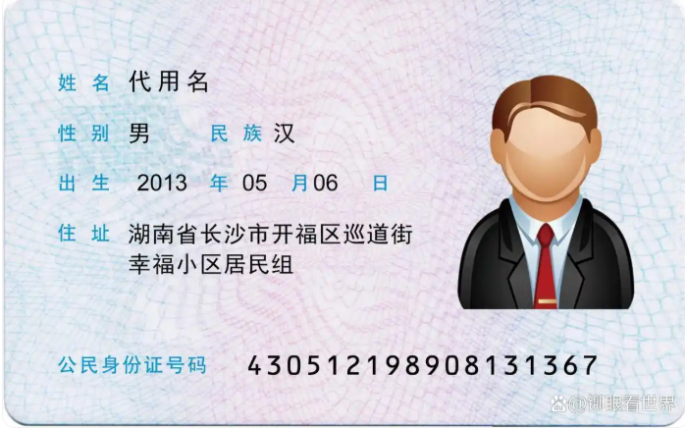 | 
被委托人身份证复印件正面 | 委托人身份证复印件背面

